Тема "Простейшая физиотерапия "

Простейшая физиотерапия – это лечение природными методами: вода, свет, холод, тепло.
В коже находится множество рецепторов. Нанося на ее поверхность раздражения, можно оказать рефлекторное влияние как на весь организм, так и на отдельные органы и системы (нервную систему, сосудистый тонус, дыхание, обмен веществ, мышечный тонус, кровь).
Физиотерапевтические процедуры, действуя на рецепторы кожи, позволяют добиться разных эффектов. Чаще всего – это выраженный болеутоляющий эффект, снимаются спазмы, расслабляющий, раздражающий, согревающий, охлаждающий и, как следствие, – отвлекающий эффект.

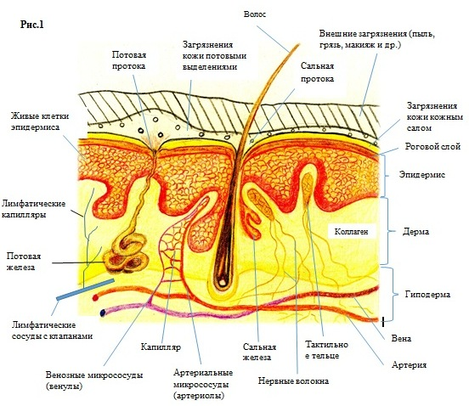
Методы простейшей физиотерапии:
Постановка грелки Постановка пузыря со льдом Постановка пиявок
Применение ванны Обливание водой Воздушные ванны
Постановка горчичников Постановка банок
Постановка компрессов Растирание
Абсолютные противопоказания к простейшей физиотерапии:
Повреждения кожи Кровотечения Заболевания крови
Резкое истощение Температура тела более 37,2 градусов
Злокачественные новообразования Нарушение чувствительности кожи
Компресс — это лечебная многослойная повязка.
Виды компрессов: сухие и влажные, общие и местные. Влажные компрессы могут быть холодными, согревающими, горячими, лекарственными.
Холодный компресс вызывает охлаждение кожи и сужение кровеносных сосудов. Применяют в первые часы после ушиба, при носовом кровотечении, при лихорадке.
Для компресса - смочить в холодной воде сложенную в несколько слоев мягкую ткань или марлю, отжать ее и приложить к соответствующему участку тела (на место ушиба, переносицу или лоб больного). Через каждые 2 - 3 мин менять компресс, так как он быстро нагревается. Продолжительность всей процедуры от 5 до 60 мин.
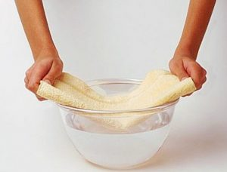

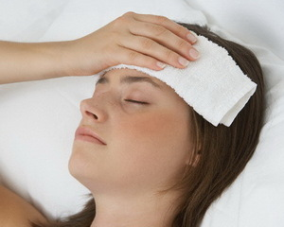
Согревающий компресс оказывает рассасывающий и болеутоляющий эффект. Показания: воспаления суставов, среднего уха, ушибы.
Противопоказания: повышение температуры тела, аллергические и гнойничковые высыпания на коже.
Следует: 1. смочить сложенную в 8 раз марлю водой комнатной температуры и отжать ее.
2. приложить марлю к больному участку тела
3. поверх марли положить компрессную бумагу большего размера
4. положить слой ваты (должен полностью покрывать два предыдущих слоя)
5.закрепить бинтом, чтобы компресс плотно прилегал к телу. Компресс оставляют на 8 - 10 ч (лучше на ночь).
Если компресс был наложен правильно, то кожа после снятия компресса должна быть теплой и влажной.

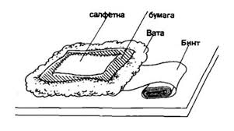
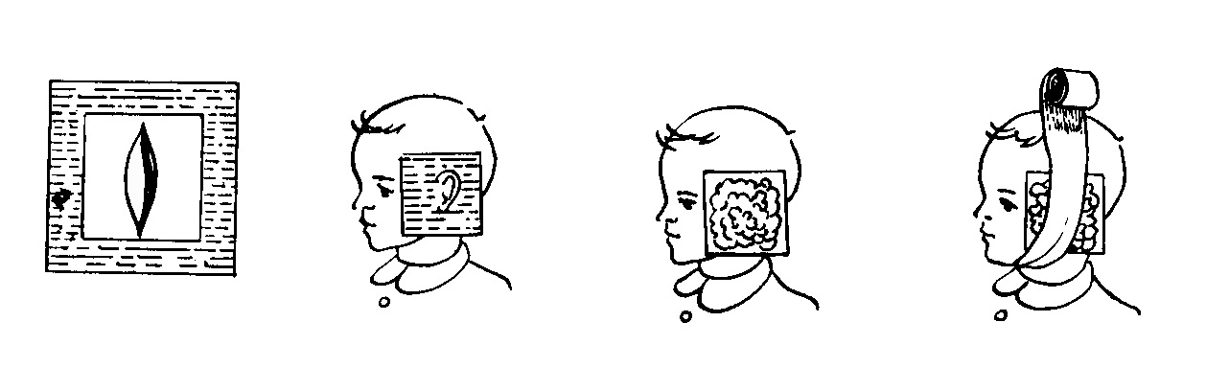
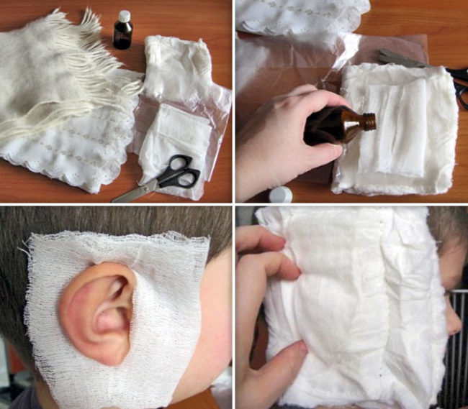

Выраженным рассасывающим и болеутоляющим действием обладает горячий компресс. Его накладывают так же, как и согревающий, только салфетку смачивают горячей водой (60 - 70°С); сменяют его через 10 мин.

Лекарственный компресс -по назначению врача для смачивания марли используют различные лекарственные средства. Лекарственные средства, применяемые для компресса, могут вызвать раздражение, поэтому перед наложением компресса кожу необходимо смазать детским кремом или вазелиновым маслом. Если в качестве лекарственного средства используется спирт, то такой компресс следует менять чаще, через 4 -6 ч, так как спиртовые компрессы высыхают быстрее.

Горчичники - листки плотной бумаги, покрытые тонким слоем порошка горчицы. На каждом десятом горчичнике указан срок годности всей партии. Хранить в сухом темном месте.
Показания: воспалительные заболевания верхних дыхательных путей (трахеит, бронхит, пневмония), гипертонический криз, стенокардия).
Нельзя применять горчичники при заболеваниях кожи, лихорадке, легочном кровотечении, опухолевых (онкологических) заболеваниях.
1. проверить срок годности горчичников (горчица не должна осыпаться с бумаги)
2. налить в емкость воду температурой 40...45°С, уложить больного; 3. поочередно погружать горчичники в воду и прикладывать их к коже стороной, покрытой горчицей
4. укрыть больного.
Через несколько минут больной должен почувствовать теплоту и легкое жжение. Через несколько минут проверьте действие горчичников, поскольку иногда может быть повышенная чувствительность к их действию, выражающаяся в чрезмерном покраснении кожи и чувстве интенсивного жжения. Через 5- 10 мин снять горчичники (кожа должна слегка покраснеть); обтереть кожу салфеткой, смоченной теплой водой, вытереть полотенцем и укрыть больного.

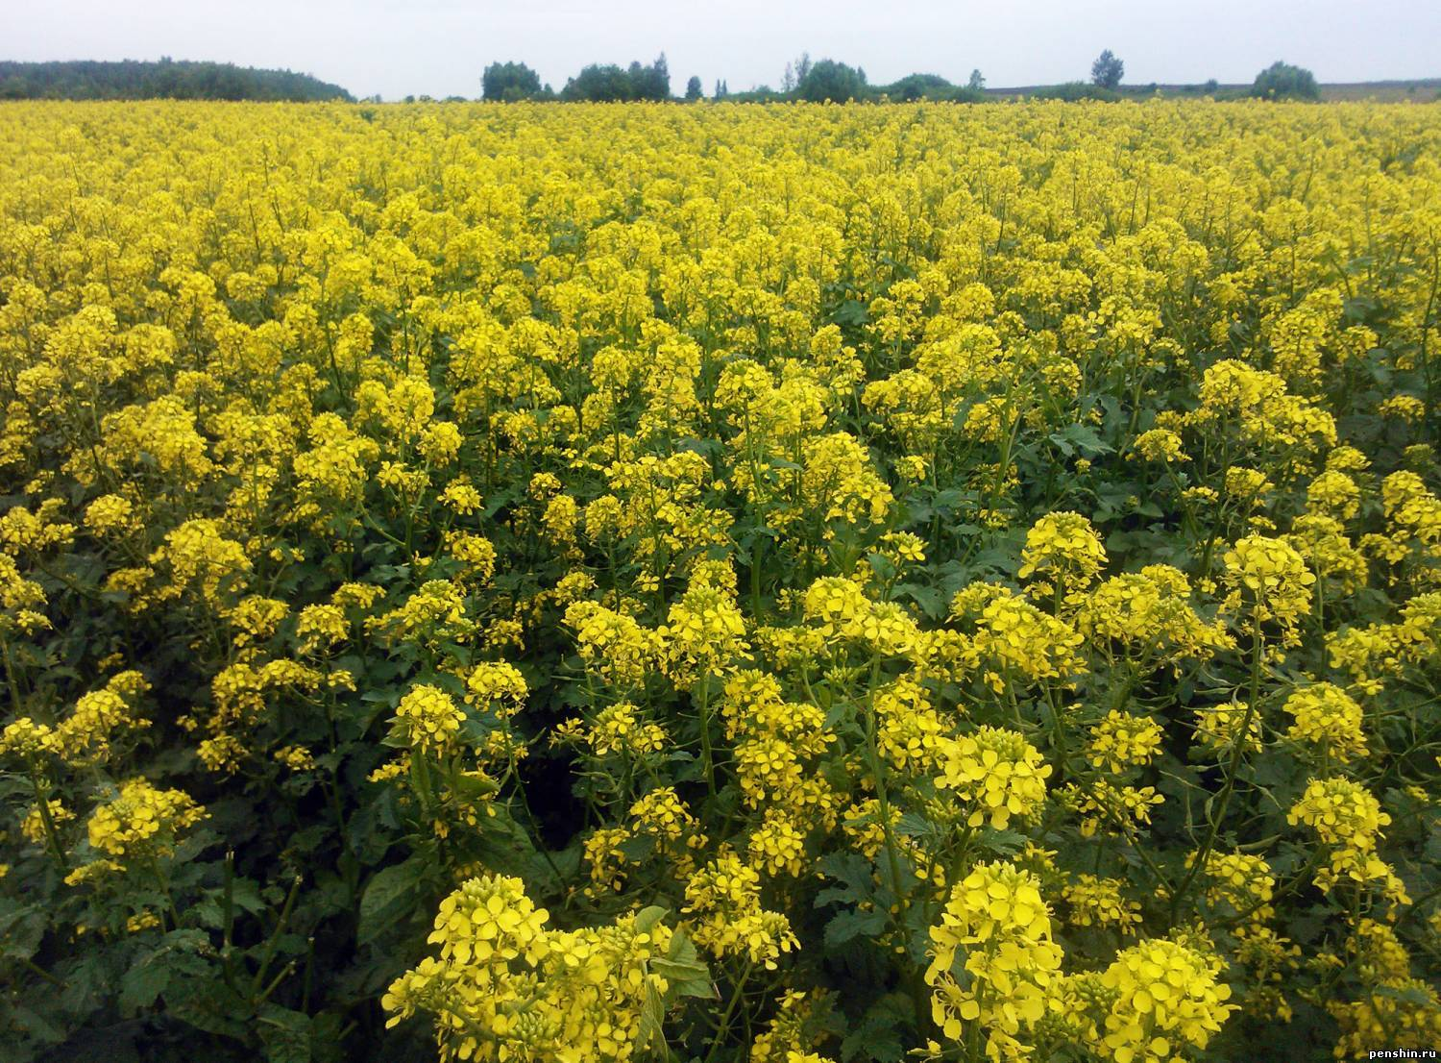

Горчица
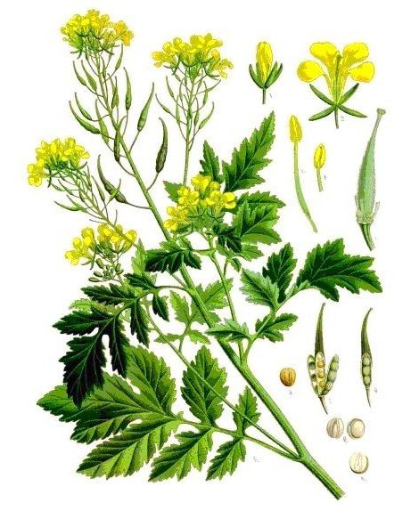
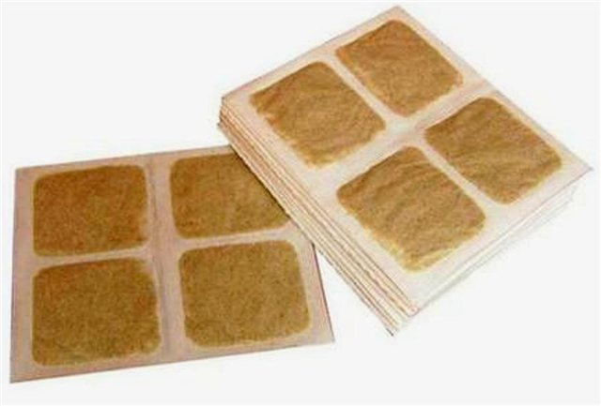

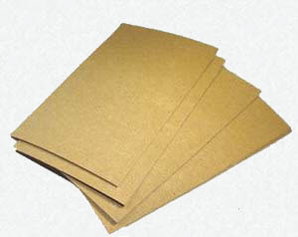
Горчичники
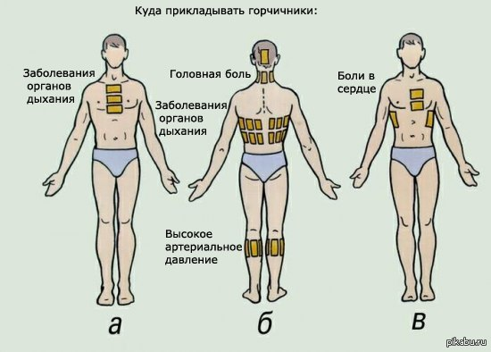

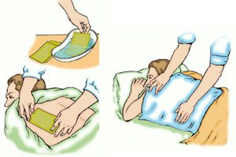
Техника постановки горчичников
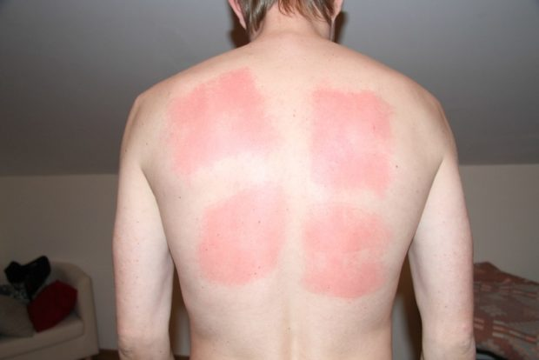
Ожог кожи при неправильном применении горчичников

Грелка используется для местного согревания отдельных участков и всего тела, для рассасывания хронических воспалительных очагов и т.д.
Нельзя применять грелку при болях в животе, в первые сутки после ушиба, при кровотечениях, новообразованиях, повреждениях кожи.
1. Заполнить грелку на 2/3 объема водой температуры 60-70 градусов, вытеснить из нее воздух.
2. Завинтить пробку и проверьте грелку на герметичность (перевернув горловиной вниз).
3. Обернуть ее полотенцем.
Через 5 мин проверьте, нет ли перегревания (в этом случае появится значительное покраснение кожных покровов). Чтобы не было ожога, при длительном применении грелки на кожу наносят вазелин или детский крем. Особую осторожность следует соблюдать, используя грелку для ослабленных и тяжелых больных, так как у них грелка может вызвать ожог.

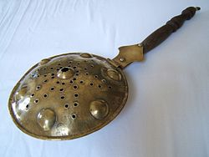
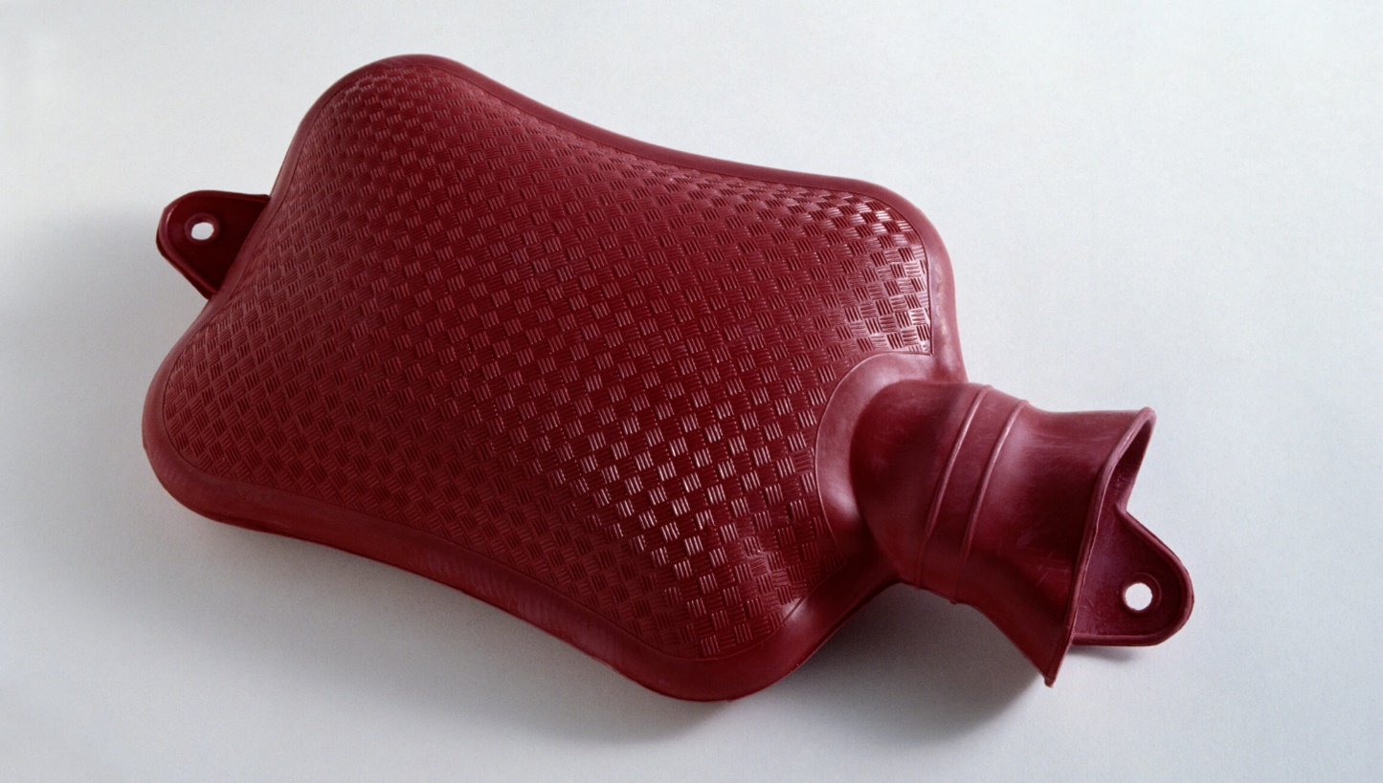

Неправильно наполненная грелка

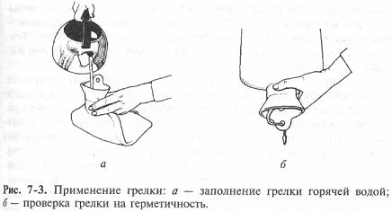

Химические грелки
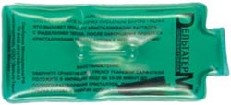

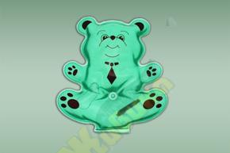

Электрические грелки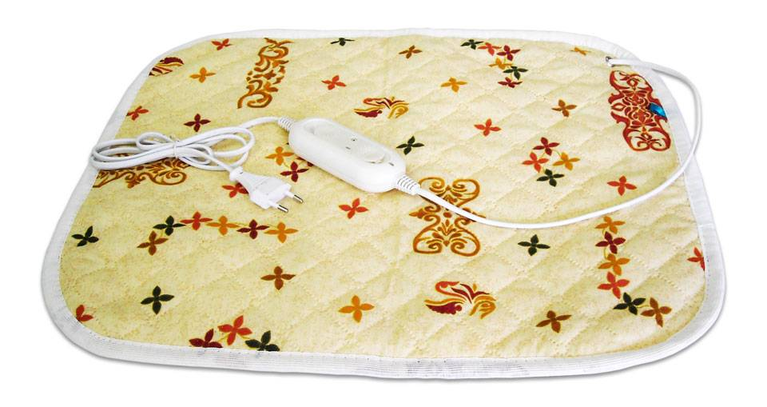 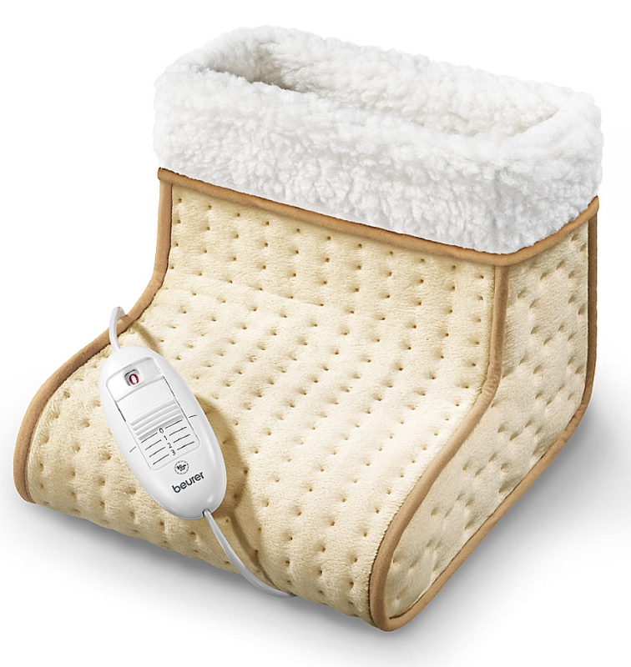

Пузырь со льдом применяется при кровотечениях, высокой лихорадке, острых воспалительных процессах в брюшной полости, в первые сутки после ушиба и т.д.
1. Пузырь наполняют мелко наколотыми кусочками льда (ни в коем случае нельзя применять пузырь, наполненный цельным куском льда), плотно завинчивают крышку (предварительно удалив из пузыря воздух)
2. обернув полотенцем, подают больному.
Каждые 15 - 20 мин следует пузырь снимать на 5 - 10 мин во избежание переохлаждения больного.

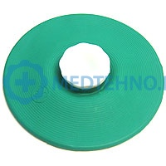

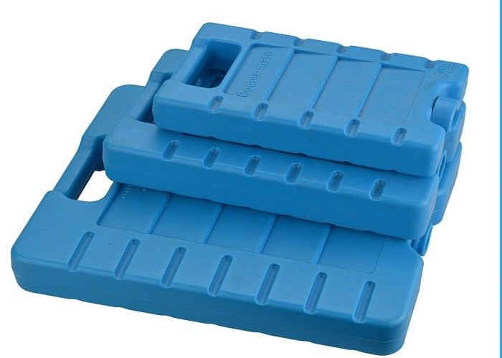
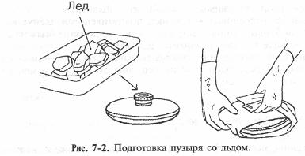

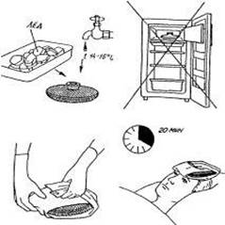

 Тест
- Область медицины, изучающая лечебные свойства физических факторов и методы их применения, называется ………………………………

2. Противопоказания для постановки горчичников:
а) гипертонический криз
б) заболевания кожи
в) обострение хронического бронхита
г) отсутствие кожной чувствительности

3. Холодная вода приводит к …………………………. сосудов.

4. В первые часы после ушиба применяют:
а) грелку
б) пузырь со льдом
в) согревающий компресс
г) горчичники
5. Для постановки горчичников используется вода:
а) 18-20˚С
б) 50-60˚С
в) 30-35˚С
г) 40-45˚С

6. Третий слой согревающего компресса:
а) действующий
б) фиксирующий
в) согревающий
г) изолирующий

7. При применении грелки происходит:
а) спазм гладкой мускулатуры
б) рефлекторное сужение сосудов
в) расслабление гладкой мускулатуры
г) местное обезболивание



Задание: Изучить конспект темы «Простейшая физиотерапия»
Посмотреть видео «Простейшая физиотерапия»
Выполнить тест.

Прислать фотоотчёт в ватсап на номер 89525635480 или на мою электронную почту viera.liemieshieva@mail.ru

